Informacja z UNICEF POLSKA

Nowa strona unicef-koronawirus.pl
Z myślą o Państwu i o wszystkich, którzy w tym wyjątkowym czasie poszukują rzetelnych informacji, uruchomiliśmy stronę internetową www.unicef-koronawirus.pl, na której znajdą Państwo sprawdzone informacje o tym, jak chronić siebie i swoich bliskich przed zakażeniem, cenne porady, jak wesprzeć dzieci w tej trudnej sytuacji, jak młode osoby mogą dbać o swoje samopoczucie i wiele innych.
Zapraszamy do korzystania ze strony i udostępniania jej adresu rodzicom oraz dzieciom i młodzieży.

W zakładce „Edukacja” na stronie znajdą Państwo ogólnodostępne zasoby edukacyjne UNICEF do wykorzystania podczas zajęć. Zebraliśmy w jednym miejscu wszystkie materiały, które mogą Państwo przesyłać uczniom i rodzicom. Nadają się one do samodzielnej pracy w domu, mogą stanowić także rozrywkę dla dzieci, młodzieży, a nawet całych rodzin. Zachęcamy do korzystania z informacji zawartych na stronie i udostępniania ich w dowolnej formie. Strona będzie regularnie aktualizowana.

Życzymy Państwu dużo zdrowia i siły w najbliższym czasie. W przypadku jakichkolwiek pytań, pozostajemy do Państwa dyspozycji drogą mailową.

Pozdrawiamy,

Zespół UNICEF

Nikt nie ma wątpliwości, że słowa Janusza Korczaka są ponadczasowe. Janusz Korczak wyprzedzał poglądami swoją epokę. Lekarz, pisarz, publicysta, działacz społeczny i pedagog z powołania pisał i uczył o tym, czego wiele z nas do dziś nie rozumie – o szacunku dla dziecka.
O INDYWIDUALNYM ROZWOJU
„Kiedy dziecko powinno już chodzić i mówić? Wtedy, kiedy chodzi i mówi. Kiedy powinny wyrzynać się ząbki? Akurat wtedy, kiedy się wyrzynają. I ciemiączko wtedy powinno zarosnąć, kiedy właśnie zarasta. I niemowlę tyle godzin spać powinno, ile mu potrzeba, aby było wyspane.
Ależ wiemy, kiedy to się na ogół odbywa. W każdej popularnej broszurce przepisane są z podręczników te drobne prawdy dla ogółu dzieci, a kłamstwa dla twego jednego.”
O POSŁUSZEŃSTWIE
„Całe wychowanie współczesne pragnie, by dziecko było wygodne, konsekwentnie krok za krokiem dąży, by uśpić, stłumić, zniszczyć wszystko, co jest wolą i wolnością dziecka, hartem jego ducha, siłą jego dążeń i zamierzeń. Grzeczne, posłuszne, dobre, wygodne, a bez myśli o tym, że będzie bezwolne wewnętrznie i niedołężne życiowo.”
O DESTRUKCYJNYCH ZAKAZACH
„Nie biegaj, bo wpadniesz pod konie. Nie biegaj, bo się spocisz. Nie biegaj, bo się zabłocisz. Nie biegaj, bo mnie głowa boli. (…) I cała potworna maszyna pracuje długie lata, by kruszyć wolę, miąć energię, spalać siłę dziecka na swąd.”
O RADOŚCI JAKĄ DAJE SAMODZIELNOŚĆ
„Jeśli umiecie diagnozować radość dziecka i jej natężenie, musicie dostrzec, że najwyższa jest radość z pokonanej trudności, osiągniętego celu, odkrytej tajemnicy. Radość triumfu i szczęście samodzielności, opanowania i władania.”
O MĄDROŚCI DZIECKA
„Dziecko nie może myśleć «jak dorosły», ale może dziecięco zastanawiać się nad poważnymi zagadnieniami dorosłych; brak wiedzy i doświadczenia zmusza je, by inaczej myślało.”
O ROLI OPIEKUNA
„Dziecko chce być dobre. Jeśli nie umie – naucz. Jeśli nie wie – wytłumacz. Jeśli nie może – pomóż.”

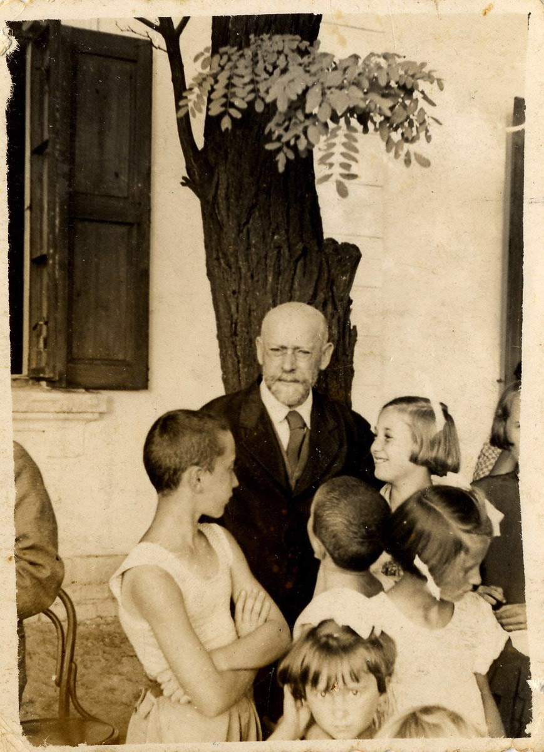

O POROZUMIENIU I PRZEBACZANIU
„Trzeba się porozumieć, trzeba się pogodzić. I trzeba przebaczać. Często wystarczy przeczekać.”

O BEZPIECZNYM DOMU
„W małym mieszkaniu może panować zgoda, życzliwość, wesołość, w dużym może być surowość, niechęć i nuda. Samotne może być dziecko i tu, i tam.”

O PRZEMOCY I TRESURZE
„Wszystko, co osiągnięte tresurą, naciskiem, przemocą, jest nietrwałe, niepewne, zawodne.”

O BEZSILNOŚCI I BUNCIE
„Łzy uporu i kaprysu – to łzy niemocy i buntu, rozpaczliwy wysiłek protestu, wołanie o pomoc, skarga na niedbałą opiekę, świadectwo, że nierozumnie krępują i zmuszają, objaw złego samopoczucia, a zawsze cierpienie.”

O FAŁSZYWEJ TROSCE O DOBRO DZIECKA
„Im mizerniejszy poziom duchowy, bezbarwniejsze moralne oblicze, większa troska o własny spokój i wygodę, tym więcej zakazów i nakazów, dyktowanych pozorną troską o dobro dziecka.”

NAJPIERW TY
„Bądź sobą – szukaj własnej drogi. Poznaj siebie, zanim zechcesz dzieci poznać. Zdaj sobie sprawę z tego, do czego sam jesteś zdolny, zanim dzieciom poczniesz wykreślać zakres ich praw i obowiązków.”

O ROLI SAMODZIELNEGO DOŚWIADCZANIA
„Jeśli dziecko uwierzy, nie zje potajemnie funta niedojrzałych śliwek, i zmyliwszy czujność, gdzieś w kącie z biciem serca nie zapali zapałki, jeśli posłusznie, biernie, ufnie podda się żądaniu unikania wszelkich doświadczeń, wyrzeczenia prób, odrzucenia wysiłków, każdego odruchu woli – co pocznie, gdy w sobie, we wnętrzu swej duchowej istoty, odczuje coś, co rani, parzy, kąsa?”

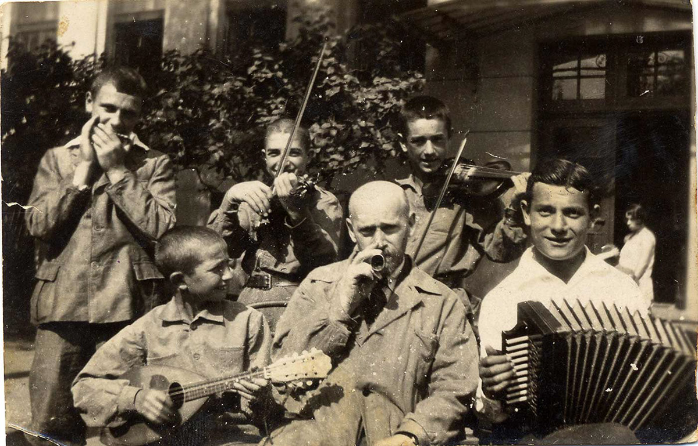

O GRANICACH
„Więc na wszystko pozwalać? Przenigdy: z nudzącego się niewolnika zrobimy znudzonego tyrana. Zabraniając, hartujemy, bądź co bądź, wolę bodaj w kierunku hamowania się i zrzekania tylko, rozwijamy wynalazczość w działaniu na ciasnym terenie, umiejętność wyślizgiwania się spod kontroli, budzimy krytycyzm. (…) Pozwalając na wszystko, baczmy, by dogadzając zachciankom, tym usilniej nie dławić chceń. Tam osłabiamy wolę, tu ją zatruwamy. (…) Musimy ustalić granice jego i mego prawa.”

O ROZCZAROWANIU RODZICIELSTWEM
„Wraz z kwaśnym zapachem pieluch i przenikliwym krzykiem noworodka zadźwięczał łańcuch niewoli małżeńskiej.
Ciężar, gdy nie sposób się porozumieć, trzeba domyślać się i zgadywać. Czekamy, może nawet cierpliwie.
Gdy wreszcie mówi i chodzi – plącze się, wszystko poruszy, w każdy kąt zajrzy, równie dotkliwie zawadza i psuje porządek mały niechluj – despota.
Szkody wyrządza, naszej rozumnej woli się przeciwstawia, żąda i rozumie tylko to, co mu dogadza.
Nie należy lekceważyć drobiazgów: na urazę do dzieci składa się i zbyt wczesne przebudzenie, i zmięta gazeta, plama na sukni i tapecie, dywan zmoczony, binokle stłuczone i pamiątkowy wazonik, wylane mleko i perfumy i honorarium doktora.
Śpi nie wtedy, kiedy byśmy pragnęli, je nie tak, jak chcemy, myśleliśmy że się roześmieje, a spłoszone płacze. A kruche, byle niedopatrzenie grozi chorobą, nowe zwiastuje trudności.
Jeśli jeden wybacza, drugi tym łacniej oskarża i szczuje, prócz matki opinię o dziecku urabia ojciec, piastunka, służąca, sąsiadka- wbrew matce lub skrycie wymierzy karę.
Mały intrygant bywa powodem tarć i kwasów dorosłych, zawsze ktoś niechętny i urażony. Za pobłażliwość jednego, dziecko odpowiada przed drugim. Często dobroć pozorna jest nierozumnym niedbalstwem, na dziecko za cudze winy spada odpowiedzialność.”

O PORADNIKACH DLA RODZICÓW
„Książka z jej gotowymi formułami przytępiła wzrok i rozleniwiła myśl. Żyjąc cudzym doświadczeniem, badaniem, poglądem, tak dalece zatracono ufność w siebie, że nie chcą sami patrzeć. (…) Chcę, by zrozumiano, że żadna książka, żaden lekarz nie zastąpią własnej czujnej myśli, własnego uważnego spostrzegania.”

O NAUCE I ZROZUMIENIU
„Nie takie ważne, żeby człowiek dużo wiedział, ale żeby dobrze wiedział, nie żeby umiał na pamięć, a żeby rozumiał, nie żeby go wszystko troszkę obchodziło, a żeby go coś naprawdę zajmowało.”

O POTRZEBIE MIŁOŚCI
„Zadaniem serca jest kochać. Żołądek jest głodny, jeżeli mu nie dać pokarmu, jeżeli jest pusty i nie ma w nim jedzenia – a serce jest głodne i smutne, i pełne tęsknoty, jeśli nie ma w nim miłości.”

DZIECKO NIE JEST CZYSTĄ KARTKĄ
„Dziecko jest pergaminem szczelnie zapisanym drobnymi hieroglifami, których część tylko zdołasz odczytać, a niektóre potrafisz wytrzeć lub tylko zakreślić i własną zapełnisz treścią.”

…no dobra, muszę dorzucić jeszcze jeden!

O PRAWACH DZIECKA

„DZIECKO MA PRAWO BYĆ SOBĄ. MA PRAWO DO POPEŁNIANIA BŁĘDÓW. MA PRAWO DO POSIADANIA WŁASNEGO ZDANIA. MA PRAWO DO SZACUNKU.
NIE MA DZIECI – SĄ LUDZIE.”

Powyższe cytaty pochodzą z następujących książek i pism Janusza Korczaka:
„Jak kochać dziecko. Dziecko w rodzinie”
„Jak kochać dziecko. Internat. Kolonie letnie. Dom Sierot”
„Momenty wychowawcze”
„Pamiętnik i inne pisma z getta”
„Prawidła życia”
„Pisma wybrane”
Książki Janusza Korczaka możecie pobrać bezpłatnie w wersji PDF na stronie Rzecznika Praw Dziecka.
Przeczytajcie również nieznaną historię Pani Stefanii Wilczyńskiej – dobrego ducha korczakowskiego Domu Sierot: >> KLIK

Znałyście teksty Janusza Korczaka? Jak Wam się podobają? Zgadzacie się, że nadal są wyjątkowo aktualne? Jeśli tak, udostępnijcie ten artykuł – warto, aby przeczytali je inni rodzice i osoby pracujące z dziećmi!

Udostępnij ten artykuł:

Przeczytaj również mój ulubiony tekst o Pippi:

